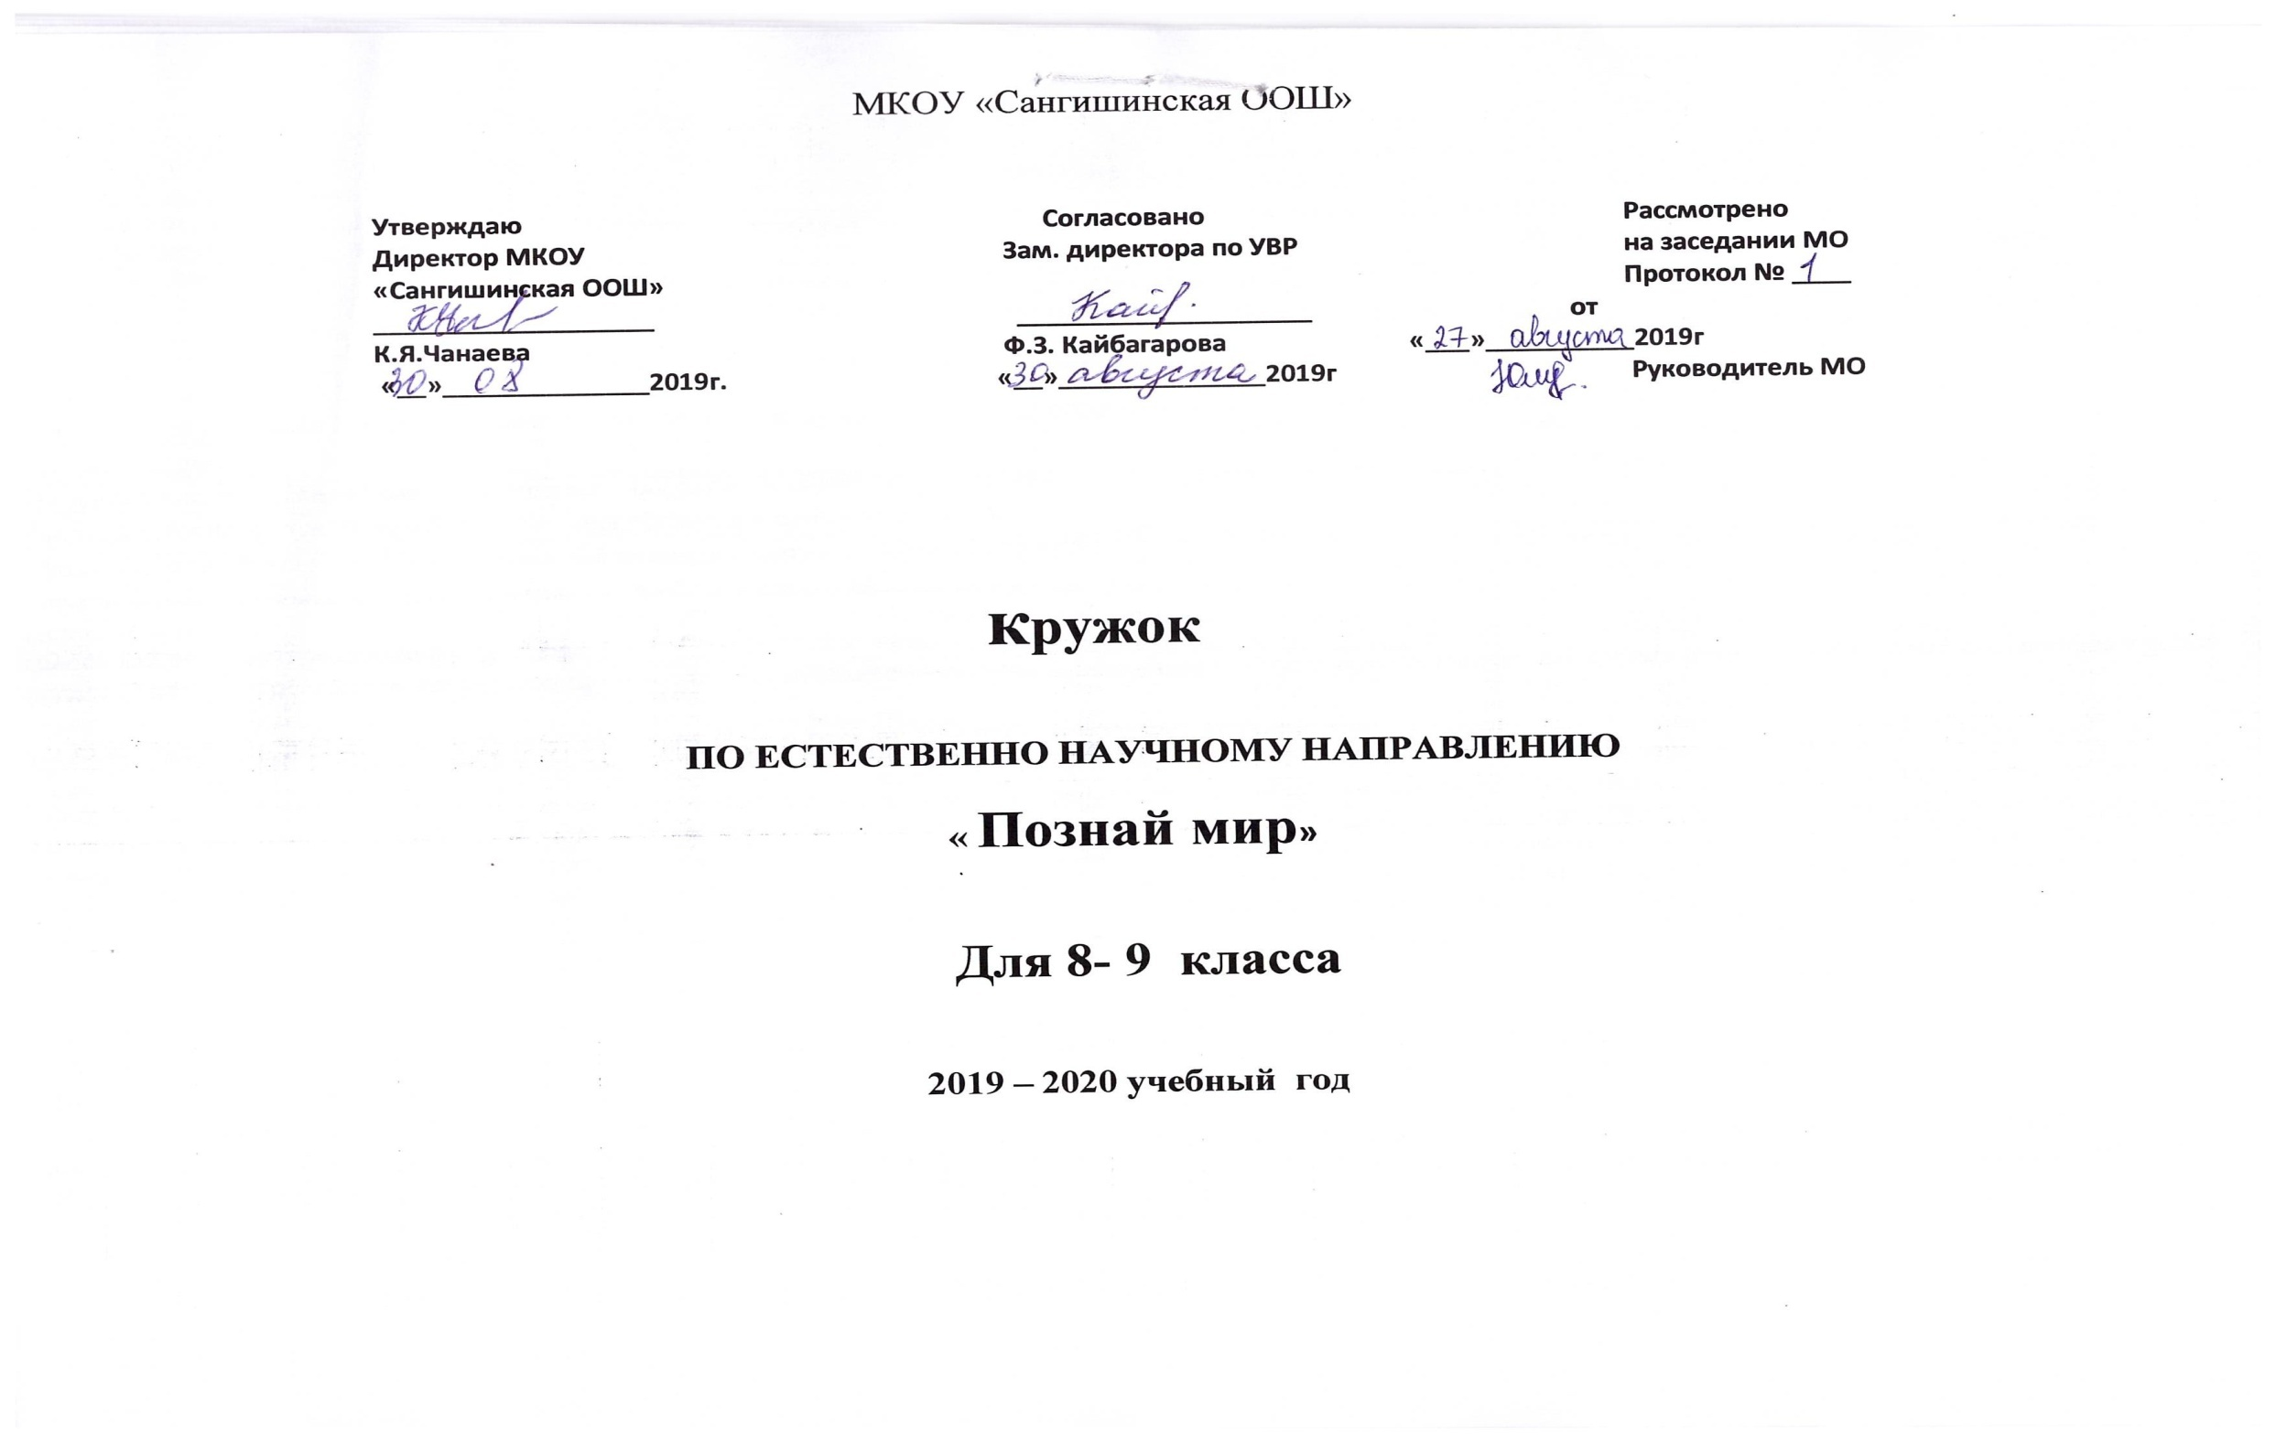

**Пояснительная записка.**

Программа кружка разработана в соответствии с ч. 2 ст. 28 Федерального Закона от 29.12.2012 № 273-ФЗ «Об образовании в Российской Федерации», на основании приказа Минобрнауки России от 31.12.2015 № 1576 «О внесении изменений в федеральный государственный образовательный стандарт начального общего образования, утвержденный приказом Министерства образования и науки Российской Федерации от 06.10.2009 № 373»; приказа Минобрнауки России от 31.12.2015 № 1577 «О внесении изменений в федеральный государственный образовательный стандарт основного общего образования, утвержденный приказом Министерства образования и науки Российской Федерации от 17.12.2010 № 1897»;

МКОУ «Сангишинская ООШ « и регламентирует порядок разработки и реализации рабочих программ по внеурочной деятельности.

**Актуальность курса**: проблема подготовки учащихся к сдаче экзамена в форме ОГЭ,связанные с биологией, весьма актуальна. Учащимся 8-9 классов необходимо повторить и систематизировать материал по биологии за весь школьный курс. В рамках уроков – это сложно. Экзамен по биологии - одна из форм итогового контроля знаний. Ботаника традиционно считается одним из самых простых разделов, но опыт показывает, что именно ботанику учащиеся знают хуже всего. Причина этого,- упрощенное изложение этой науки в школьных учебниках (рассчитанных на 5-7 класс), неспособность учащихся самостоятельно выбирать сведения по ботанике и зоологии из прочих разделов школьного курса, большое количество сложных и непривычных терминов. Данный курс кружка «Занимательная биология» поможет учащимся повторить основные разделы школьной программы, синтезировать огромный материал, быстро извлекать необходимую информацию из огромного числа источников, расширить кругозор биологических знаний в области ботаники и зоологии многообразии растительного и животного мира.

Данный курс предназначен для учащихся8- 9 классов и рассчитан на 34 часа (1 час в неделю).

**Цель курса:** создать условия для реализации минимума стандарта содержания образования за курс основной школы; отработать навыки подготовить школьников к более глубокому освоению ботаники в 8- 9-х классах.

**Основные задачи:**

- обеспечение школьников основной и главной теоретической информацией;

- формирование связи между теоретическими и практическими знаниями учащихся;

- подготовить необходимую базу для освоения предмета в старших классах;

- развитие умений анализировать, сравнивать, обобщать, устанавливать причинно-следственные связи при решении

тестовых заданий.

- расширение кругозора учащихся, повышение мотивации к обучению, социализация учащихся через самостоятельную деятельность.

**Содержание курса**

|  |  |  |  |  |
| --- | --- | --- | --- | --- |
| **№** | **Раздел программы** | **Количество часов** | **Основное содержание раздела** | **Формы организации и виды деятельности** |
| 1 | Введение | 3ч | Знакомство с целями и задачами курса, его структурой. Введение. Многообразие живого. Наука классификация. Неклеточные формы жизни. Вирусы.  Вирусы, особенности их строения и жизнедеятельности. Бактериофаг.3ч. | Эвристическая беседа. Организационные моменты. Техника безопасности.  Примут установку на продуктивную работу. |
| 2 | Прокариоты. Бактерии. | 2 ч | Строение и жизнедеятельность бактерий. Размножение, распространение, роль в природе, медицине, сельском хозяйстве и промышленности. Болезнетворные бактерии и борьба с ними. | Работа с дополнительной литературой, таблицами, микроскопами. |
| 3 | Ядерные организмы.  Царство растения. | 13ч | Царство грибы. Общая характеристика грибов. Строение. Питание, размножение, экология. Грибы паразиты. Плесневые грибы. Особенности строения грибной клетки. Царство Растения. Систематика низших растений. водорослей. Экология водорослей. Питание и размножение водорослей. Роль водорослей в природе и жизни человека.Строение лишайника. Симбиоз. Питание. Размножение. Роль в природе и хозяйственной деятельности человека. Высшие споровые. Мхи и папоротникообразные. Семенные растения. Голосеменные. Покрытосеменные растения.Основные жизненные функции растительного организма и его взаимосвязь со средой обитания. Опыление. Двойное оплодотворение. Строение растений класса двудольные и однодольные растения. Признаки семейства: крестоцветные, розоцветные, пасленовые, сложноцветные, бобовые, лилейные и злаковые . | Составление таблиц, схем, творческих выступлений.  Работа в группах, парах. Составление тестов. |
| 4 | Царство Животные. | 16 ч | Систематика беспозвоночных животных Классификация животных. Тип простейшие. Тип Кишечнополостные. Тип Плоские черви. Тип Круглые черви. Тип Кольчатые черви. Тип Моллюски. Тип Членистоногие. Сравнительная характеристика основных классов типа Хордовых. Особенности строения и жизнедеятельности хордовых животных. Класс Рыбы. Класс Земноводные. Класс Пресмыкающиеся. Класс Птицы. Класс Млекопитающие.Человек - вершина эволюции животного мира. Общий обзор организма человека. Тело человека как система - системы органов - органы - ткани - клетки. Строение и функции системы органов человека. Нервно - гуморальная система. Органы чувств. Пищеварительная система. Кровеносная и лимфатическая система. Дыхательная система. Выделительная система. Покровы тела. | Работа с дополнительной литературой, таблицами, микроскопам Составление таблиц, схем, творческих выступлений.  Работа в группах, парах. Составление тестов. |
|  | Итого: | 1. часа. |  |  |

**Календарно**-**тематическое планирование**

|  |  |  |  |  |
| --- | --- | --- | --- | --- |
| **№ занятия** | **Дата по плану** | **Дата по факту** | | **Тема занятия** |
| Раздел 1. (Введение -3часа) | | | | |
| 1. | 06.09 |  | | Введение. Наука о жизни. Инструктаж по технике безопасности. |
| 2. | 13.09 |  | | Многообразие живых организмов. |
| 3 | 20.09 |  | | Наука классификация. |
| Раздел.2 Прокариоты. Бактерии. 2ч. | | | |  |
| 4 | 27.09 |  | | Бактерии. |
| 5 | 04.10 |  | | Решение задач по теме: « Бактерии» |
| Раздел.3Ядерные организмы Царство растения. 12 ч | | | |  |
| 6 | 11.10 |  | | Царство Грибы |
| 7 | 18.10 |  | | Лабораторная работа: « Изучение строения плесневых грибов под микроскопом». |
| 8 | 25.10 |  | | Водоросли. |
| 9 | 08.11 |  | | Особенности строения низших растений. |
| 10 | 15.11 |  | | Лишайники. |
| 11 | 22.11 |  | | Отдел Мхи. |
| 12 | 29.11 |  | | Отдел Папоротникообразные. |
| 13 | 06.12 |  | | Отдел Голосеменные. |
| 14 | 13.12 |  | | Отдел Покрытосеменные растения. |
| 15 | 20.12 |  | | Размножение покрытосеменных растений. |
| 16 | 27.12 |  | | Растение – целостный организм. |
| 17 | 10.01 |  | | Практическая работа по теме: « Изучение строения растений семейства крестоцветные и розоцветные растения» |
| Раздел 4Царство Животные. 15.часов | | | |  |
| 18 | 17.01 |  | | Систематика Беспозвоночных животных. |
| 19 | 24.01 |  | | Особенности строения беспозвоночных животных. |
| 20 | 31.01 |  | | Тип членистоногие. |
| 21 | 07.02 |  | | Практическая работа по теме: « Особенности строения беспозвоночные животные» |
| 22 | 14.02 |  | | Систематика Хордовых животных. |
| 23 | 21.02 |  | | Класс Рыбы. Класс Земноводные |
| 24 | 28.02 |  | | Класс Пресмыкающиеся. Класс Птицы. |
| 25 | 06.03 |  | | Класс Млекопитающие. |
| 26 | 13.03 |  | | Практическая работа по теме: « Хордовые животные» |
| 27 | 20.03 |  | | Практическая работа по теме: « Хордовые животные» |
| 28 | 03.04 |  | | Общий обзор организма человека. |
| 29 | 10.04 |  | | Общий обзор организма человека |
| 30 | 17.04 |  | | Системы органов и их особенности строения. |
| 31 | 24.04 |  | | Системы органов и их особенности строения. |
| 32 | 08.05 |  | Системы органов и их особенности строения. | |  |  | Практическая работа по теме: « Человек» |
| . Раздел 7 Итоговое занятие. Проверка знаний 2 часа | | | | |
| 33 | 15.05 |  | | Выполнение Демоверсии |
| 34 | 22.05 |  | | Обобщение по курсу биологии 5-9 класс. |
| Итого: | 34 часа |  | |  |